GIAPPONE IN FIORE
SPECIALE PASQUA

25 MARZO - 07 APRILE 2026 | DA ROMA
€ 3.250 p.p.
VOLO + SOGGIORNO

LA QUOTA COMPRENDE
- Voli intercontinentali China Eastern da Roma
- 1 bagaglio a mano (8 kg) + 1 bagaglio stiva (23 kg)
- 12 notti negli hotel indicati, solo pernottamento
- Japan Rail Pass 7 giorni

HOTEL PREVISTI O SIMILARI
Tokyo 26/03 – 30/03: Gracery Shinjuku - Standard OB Kanazawa 30/03 – 31/03: Forza Kanazawa - Standard Forza OB
Takayama 31/03 – 01/04: Mercure Hida Takayama - Superior OB
Kyoto 01/04 – 04/04: Sotetsu Fresa Inn Kyoto Hachijoguchi - Comfort OB

LA QUOTA NON COMPRENDE
- Tasse aeroportuali ed oneri accessori, non rimborsabili €320 p.p.
- Quota servizi 4U Travel inclusiva di Assistenza del tour operator e Polizza assicurativa medico/bagaglio + rimborso spese annullamento € 180 p.p.
- Extra personali
- Mance (da pagare in loco)
- Tutto quanto non espressamente indicato alla voce “La quota comprende”
- Supplemento singola su richiesta
OPERATIVO VOLI A/R CHINA EASTERN

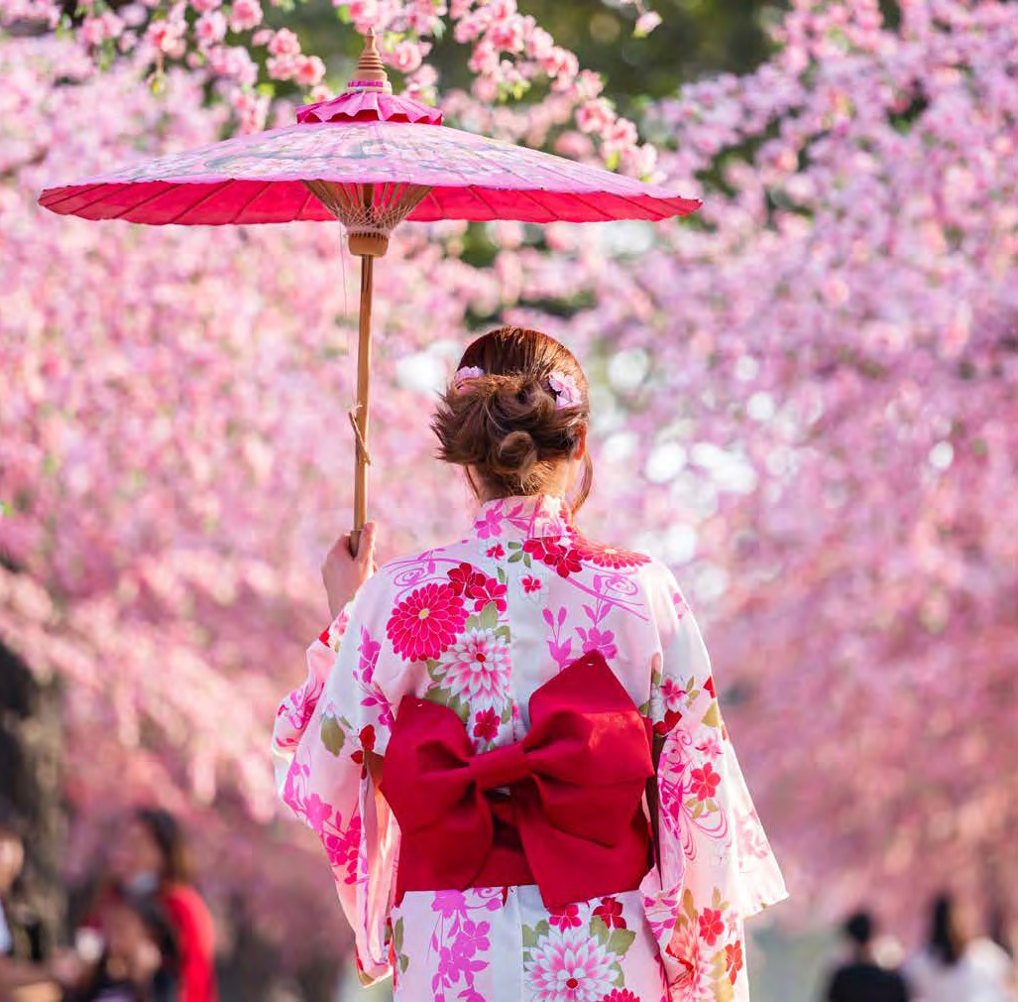



Hiroshima 04/04 – 05/04: Mitsui Garden Hiroshima - Queen OB  Osaka 05/04 – 07/04: Sotetsu Fresa Inn Kitahama Osaka - Deluxe OB | MU788  MU575 MU730 | 25MAR  26MAR  07APR | ROMA - SHANGHAI  SHANGHAI – TOKYO HND OSAKA KIX – SHANGHAI | 20.15 – 14.45 + 1  17.05 – 20.50  09.30 – 10.50
 | MU787 | 07APR | SHANGHAI - ROMA | 12.25 – 19.10
 |  |  |  |  | GO4

